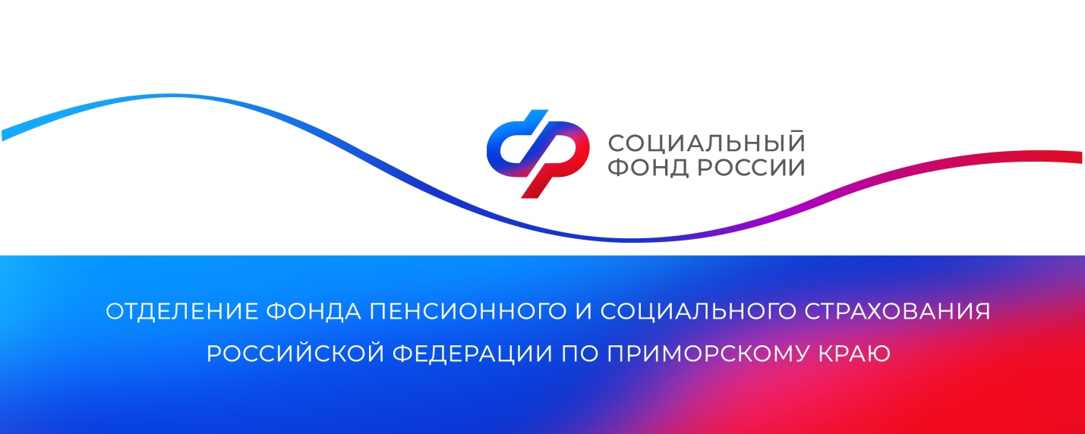

**Отделение СФР по Приморскому краю установило надбавки за уход к пенсиям более 61 тысячи жителей региона**

*С 2025 года всем приморцам с инвалидностью I группы или достигшим 80 лет установлены надбавки к пенсиям. В дальнейшем данная доплата будет ежегодно индексироваться вместе с пенсией.*

Надбавка заменила компенсационную выплату, которая ранее производилась в случае официального оформления ухода за такими гражданами неработающими трудоспособными лицами.

«Новый порядок упростил получение поддержки и расширил круг ее получателей. Теперь для установления доплаты пенсионерам не нужно обращаться в Отделение СФР, она назначена беззаявительно всем жителям региона с инвалидностью I группы или достигшим 80-летнего возраста. Повышенные выплаты установлены 61 100 приморцам. Кроме того, включение надбавки в состав страховой пенсии или пенсии по государственному обеспечению позволит ежегодно индексировать доплату», — рассказала руководитель Отделения СФР по Приморскому краю **Александра Вовченко**.

В 2025 году после проведенных индексаций размер надбавки составил 1 314 рублей для получателей страховой пенсии и 1 652,4 рублей — пенсий по гособеспечению. Некоторые категории приморских пенсионеров могут получать две пенсии, например, бывшие военнослужащие. Если обе пенсии государственные, надбавка начисляется к одной из них. Если гражданин получает государственную и страховую пенсию, то доплата идёт к страховой.

Тем приморцам, которые продолжают ухаживать за нетрудоспособными гражданами, периоды ухода, как и ранее, будут включаться в страховой стаж, и за них будут устанавливаться пенсионные коэффициенты — 1,8 ИПК за полный год ухода.

Если период ухода начался с 2025 года, то для его учета на индивидуальном лицевом счете нужно подать соответствующее заявление в клиентскую службу Отделения СФР по Приморскому краю после окончания периода ухода либо в конце года. Если ухаживающий и получатель ухода проживают отдельно, то потребуется письменное подтверждение от получателя ухода или его законного представителя. Периоды ухода гражданам, которым в 2024 году производились выплаты по уходу, учтены на их лицевых счетах в беззаявительном порядке.

Отметим также, что выплаты в размере 13 140 рублей родителям и опекунам, ухаживающим за инвалидами с детства I группы, установленные до 1 января 2025 года, сохранены, изменения их не затрагивают, а в отношении детей с инвалидностью сохраняется прежний порядок предоставления таких выплат.

Получить дополнительную информацию можно в едином контакт-центре: 8 800 100 00 01 (звонок бесплатный, режим работы региональной линии — пн-чт с 8:30 до 17:30, пт — до 16:15) и в аккаунтах Отделения фонда по Приморскому краю в социальных сетях — [ВКонтакте](https://vk.com/sfr_primorsky) и [Одноклассники](https://ok.ru/sfr.primorsky).

Пресс-служба

Отделения Социального фонда России

по Приморскому краю